# 第一次迭代报告

小组成员：曹金坤、马轲、谢添翼、朱锦昊（姓名按首字母顺序排列）

小组项目名称：HoneyComb

小组项目简介：一个致力于学术内容分享和可视化的Web项目

迭代周期：2018/7/1 – 2018/7/15， 第一次迭代

## 本次迭代预期任务目标

1. 完成对于工程的前端界面主要模块元素的编写；
2. 完成对于后台数据库的设计与构建；
3. 完成对于工程所需要的主要论文数据的爬取；
4. 完成前后端交互接口的实现，使得网站可以在线部署统一的工程；
5. 完成对于网站的用户登录和注册功能的实现。

## 迭代任务完成情况

1. 完整完成了立项时制定的第一次迭代的计划内容：
2. 根据用户需求搭建前端的主体界面，包括主页面、搜索界面、用户个人界面等
3. 搭建以SSH框架为基础的后端，编写第一次迭代计划中的登陆、注册功能，但不仅限于此，还完成了基本论文搜索匹配算法的编写等
4. 进行了相关的数据库建表设计并连接至后端，其中分别采用MySql和Mongodb存储结构化数据和非结构化数据（用户头像）
5. 完成了大部分论文数据的爬取并导入数据库，数据包含作者、论文摘要、引用关系等。目前已完成约16万篇论文的爬取
6. 完成了对于网站的用户界面的编写，内容包括用户的头像、简介、用户名和收藏内容等；
7. 完成了用户的登录和注册功能的实现，并且和后台的数据库连接，实现了完整的功能，其中对于注册用户的密码强度和账号独立性等要素都进行了检查
8. 除了预计的内容外，还完成了一些额外的内容：
9. 确定了以PageRank算法作为搭建网络图的基础，并完成了其雏形编写
10. 确定了采用d3js的力导向图作为网络图的可视化工具，现已完成了其基础的展示及其动态增删网络节点的功能
11. 将项目的雏形在小组购买的云服务器上完成了环境的搭建以及基本的部署，现在已可以通过域名www.combsite.site进行访问
12. 对于实现的内容，后端前端和前端的程序，我们都进行了完整的测试工作，具体的测试代码和文档随第一次迭代的报告文档一同提交。

以上为我们小组第一次迭代完成的主要内容。在第一次迭代中，我们小组不仅完成了原立项第一次迭代计划中的登陆、注册的基本功能，还进行了各种拓展功能的开发，以下是第一次迭代完成后的基本项目展示：

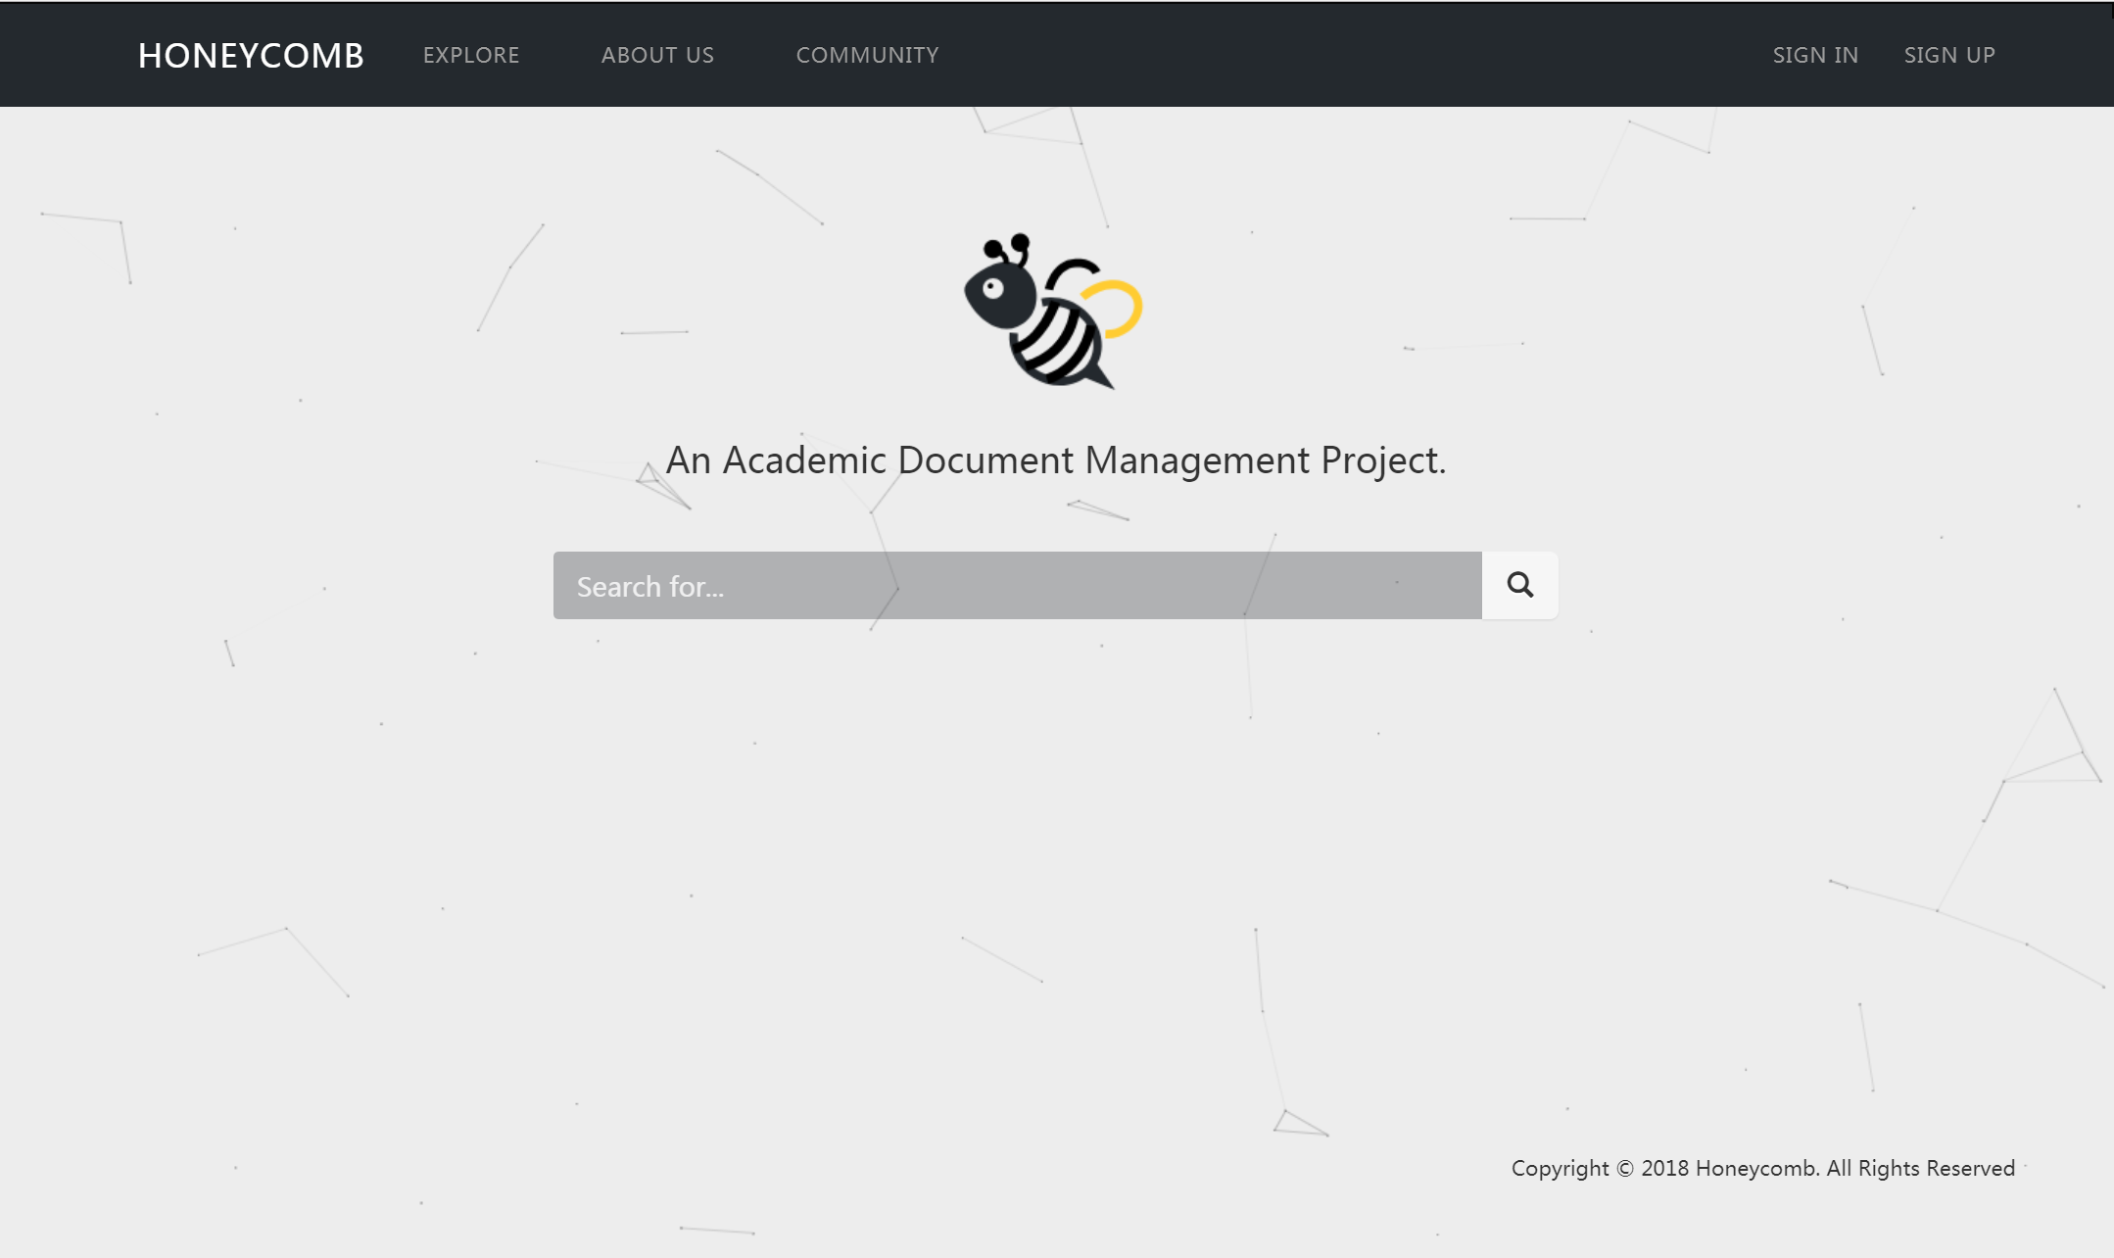

图1. 网站的主页示意图

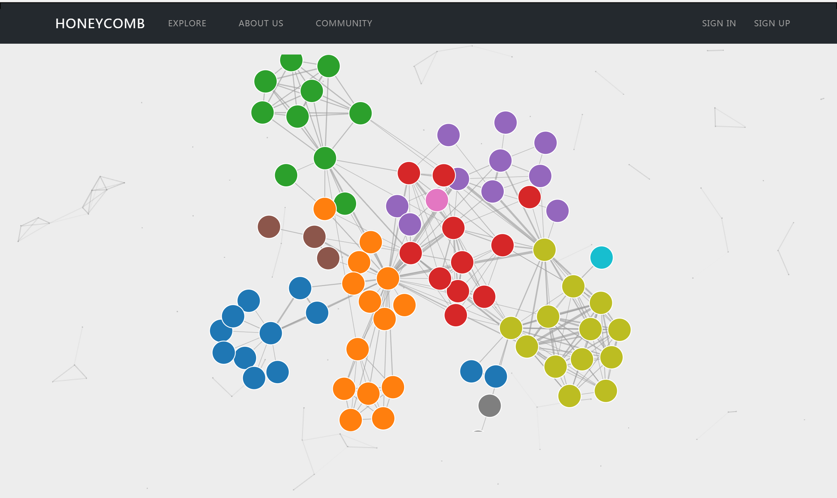

图2. 基于力导图的数据图可视化效果

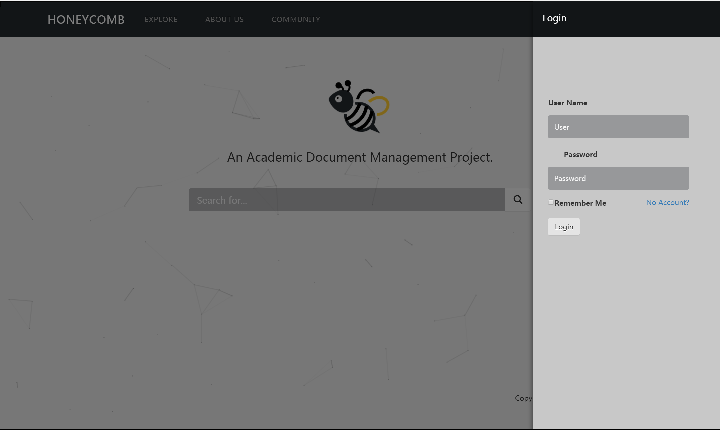

图3. 用户的登录界面

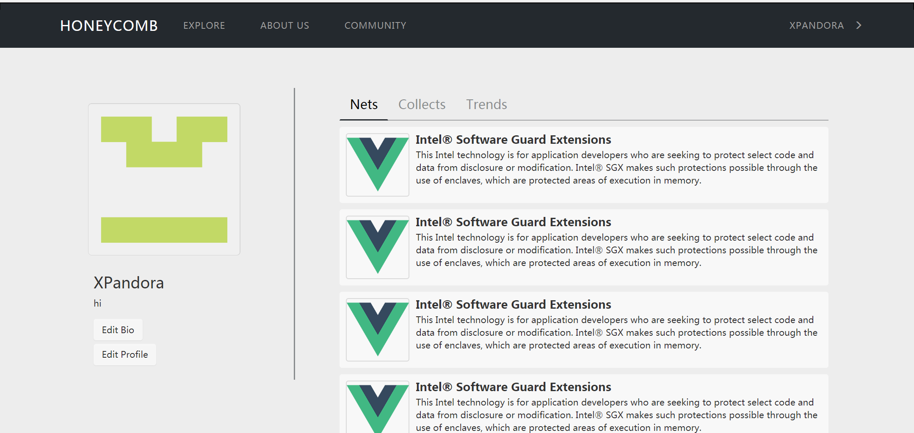

图4. 用户的个人界面

### 待解决问题

1. 数据爬取部分信息缺失，author信息 缺失
2. pagerank算法数据结构还未与数据库匹配
3. 各部分可能需要安装不同的依赖包，之后应在readme中共同写出以确保整合成功
4. 关于搜索关联度的基于TD-IDF的算法还没有被完整的部署，需要一些改进
5. 前端交互时对用户的部分提示信息没有充分实现，可以造成用户的迷惑

### 第一次迭代分工情况

在第一次迭代进行的过程中，组员分工完毕后各开了一个分支完成各自负责部分的开发，具体分工及其负责分支如下：

1. 马轲-BackEnd：主要负责项目后端的搭建以及数据处理的编写
2. 朱锦昊-FrontEnd：主要负责前端的界面设计并且整合可视化部分，与后端相连接
3. 谢添翼-PageRank： 主要负责网络图构建算法PageRank的实现以及网络图的可视化
4. 曹金坤-Data：主要负责项目数据来源的获取及其相关处理

组员在完成各自负责的部分之后我们进行了merge，并初步完成了项目的上线部署，项目初显雏形，第一次迭代基本完成

### 第二次迭代主要内容

1. 对不同部分数据结构进行统一
2. 修改PageRank算法脚本，并计算数据库中的论文rank值传回数据库
3. 完善后端的搜索功能并与前端相接
4. 根据用户反馈改进包括网络图在内前端界面
5. 初步完成用户构建个人网络图的功能
6. 逐步完善社区功能